**ASSUNTO :. INDICO PARA QUE O DEPARTAMENTO COMPETENTE, REALIZE ESTUDOS PARA REALIZAR A CONSTRUÇÃO DE PASSEIO PÚBLICO ENTRE O UPA E O ABRIGO DE PARADA DE ÔNIBUS, NO JARDIM LINDA CHAIB.**

**DESPACHO:.**

**SALA DAS SESSÕES ____/____/_____**

**PRESIDENTE DA MESA**

**INDICAÇÃO , DE 2019**

**SENHOR PRESIDENTE,**

**SENHORES VEREADORES,**

INDICO ao Exmo. Senhor Prefeito Municipal, para que o departamento competente, que realize estudos para realizar a construção de passeio público entre o UPA e o abrigo de parada de ônibus, no Jardim Linda Chaib.

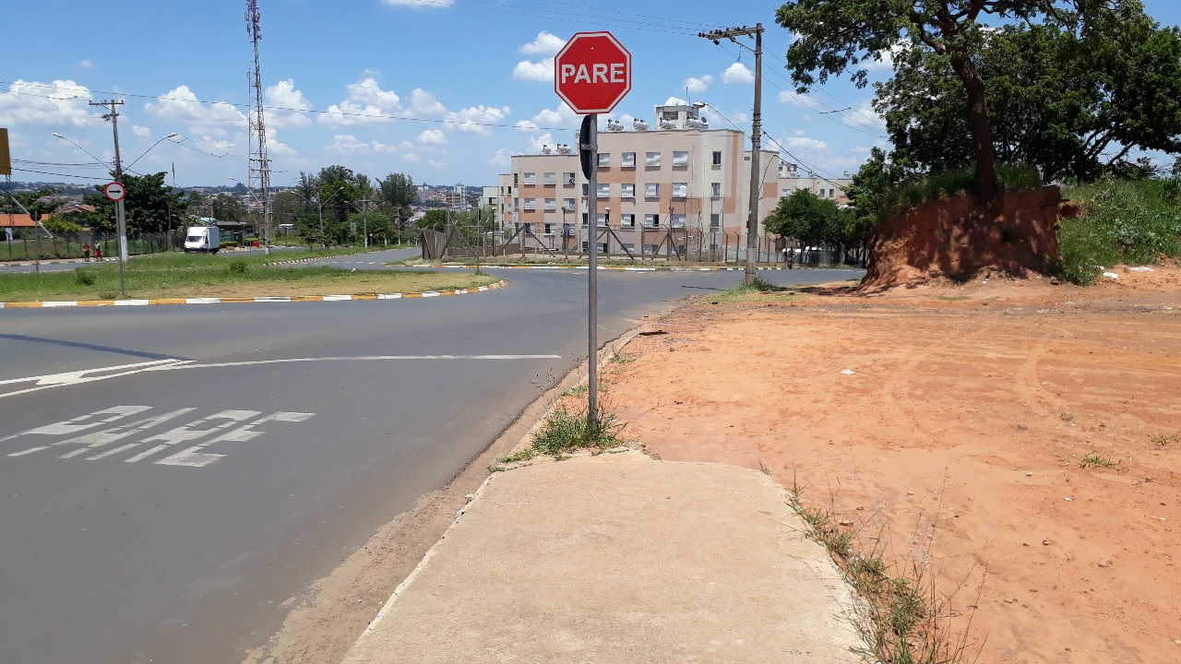

SALA DAS SESSÕES “VEREADOR SANTO RÓTOLLI”, aos 16 de maio de 2019

**VEREADOR LUIS ROBERTO TAVARES**